Отчёт по лабораторной работе 10
  - Настройка списков управления доступом (ACL)
Седохин Даниил Алексеевич
Содержание

1. Цель работы
Освоить настройку прав доступа пользователей к ресурсам сети.

2. Задание
В рабочей области проекта подключите ноутбук администратора с именем admin к сети к other-donskaya-1 с тем, чтобы разрешить ему потом любые действия, связанные с управлением сетью. Для этого подсоедините ноутбук к порту 24 коммутатора msk-donskaya-sw-4 и присвойте ему статический адрес 10.128.6.200, указав в качестве gateway-адреса 10.128.6.1 и адреса DNS-сервера 10.128.0.5 (рис. 1).
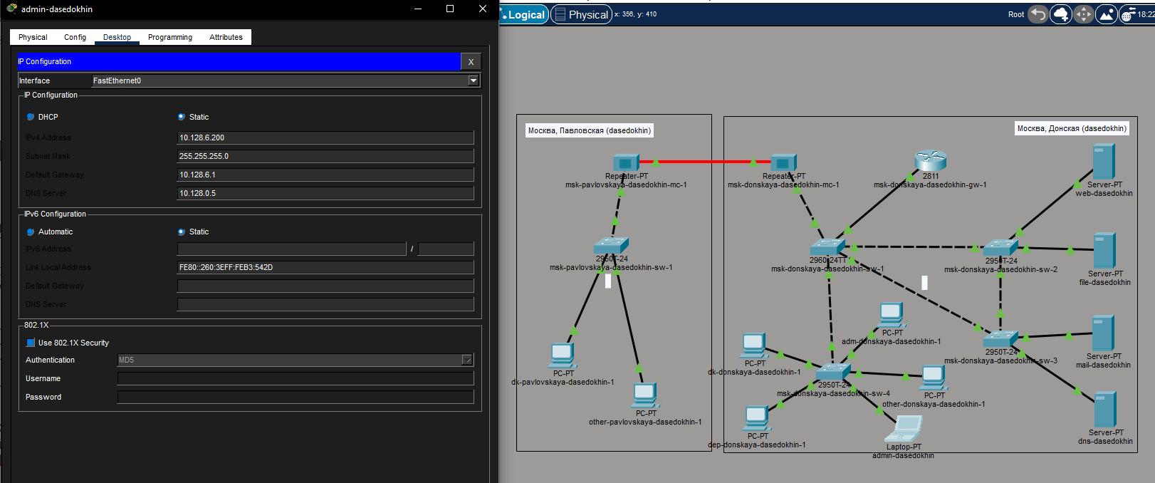
Рисунок 1: Размещение ноутбука администратора с именем admin-dasedokhin
Настройка доступа к web-серверу по порту tcp 80:
msk−donskaya −gw −1#configure terminal
msk−donskaya −gw −1(config)#ip access −list extended servers −out
msk−donskaya −gw −1(config −ext−nacl)#remark web
msk−donskaya −gw −1(config −ext−nacl)#permit tcp any host 10.128.0.2 eq 80 (рис. 2).
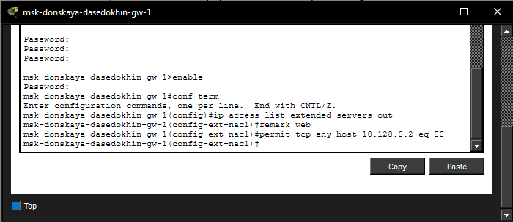
Рисунок 2: Настройка доступа к web-серверу по порту tcp 80
Добавление списка управления доступом к интерфейсу:
msk−donskaya −gw −1#configure terminal
msk−donskaya −gw −1(config)#interface f0/0.3
msk−donskaya −gw −1(config −subif)#ip access −group servers −out out (рис. 3).
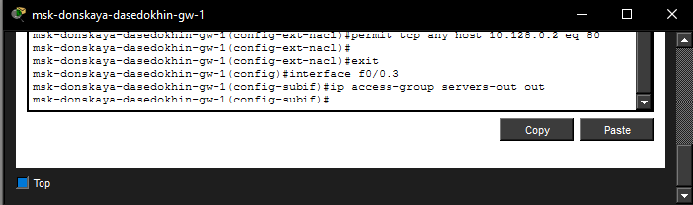
Рисунок 3: Добавление списка управления доступом к интерфейсу
Дополнительный доступ для администратора по протоколам Telnet и FTP:
msk−donskaya −gw −1#configure terminal
msk−donskaya −gw −1(config)#ip access −list extended servers −out
msk−donskaya −gw −1(config −ext−nacl)#permit tcp host 10.128.6.200 host 10.128.0.2 range 20 ftp
msk−donskaya −gw −1(config −ext−nacl)#permit tcp host 10.128.6.200 host 10.128.0.2 eq telnet (рис. 4).
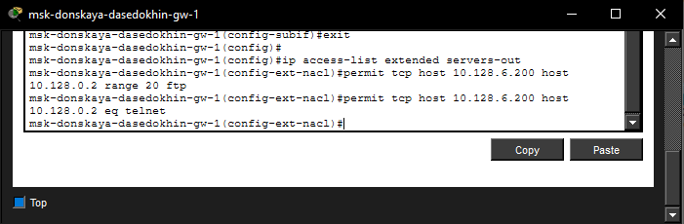
Рисунок 4: Дополнительный доступ для администратора по протоколам Telnet и FTP
Убедимся, что с узла с ip-адресом 10.128.6.200 есть доступ по протоколу FTP. Для этого в командной строке устройства администратора введите ftp 10.128.0.2, а затем по запросу имя пользователя cisco и пароль cisco (рис. 5).
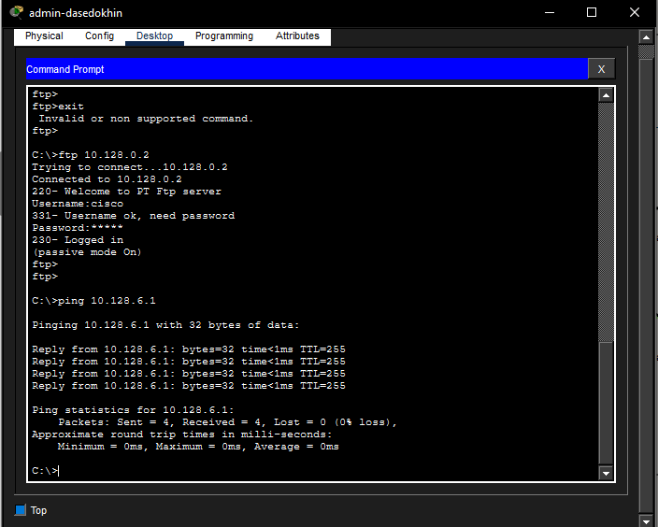
Рисунок 5: Проверка доступа по протоколу FTP с ноутбука
Попробуем провести аналогичную процедуру с другого устройства сети. Убедитесь, что доступ будет запрещён. (рис. 6).
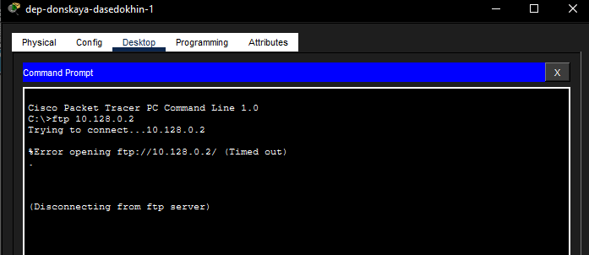
Рисунок 6: Проверка подключения с другого устройства
Настройка доступа к файловому серверу:
msk−donskaya −gw −1#configure terminal
msk−donskaya −gw −1(config)#ip access −list extended servers −out
msk−donskaya −gw −1(config −ext−nacl)#remark file
msk−donskaya −gw −1(config −ext−nacl)#permit tcp 10.128.0.0 0.0.255.255 host 10.128.0.3 eq 445
msk−donskaya −gw −1(config −ext−nacl)#permit tcp any host 10.128.0.3 range 20 ftp (рис. 7).
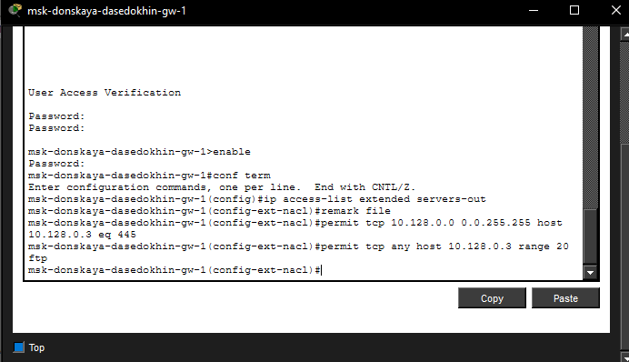
Рисунок 7: Настройка доступа к файловому серверу
(рис. 8).
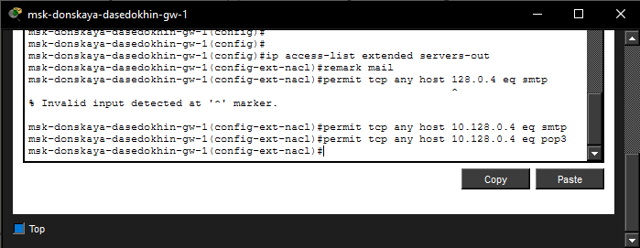
Рисунок 8: Проверка выделенных адресов оконечным устройствам и доступность устройств из разных подсетей
Настройка доступа к почтовому серверу:
msk−donskaya −gw −1#configure terminal
msk−donskaya −gw −1(config)#ip access −list extended servers −out
msk−donskaya −gw −1(config −ext−nacl)#remark mail
msk−donskaya −gw −1(config −ext−nacl)#permit tcp any host 10.128.0.4 eq smtp
msk−donskaya −gw −1(config −ext−nacl)#permit tcp any host 10.128.0.4 eq pop3 (рис. 9).
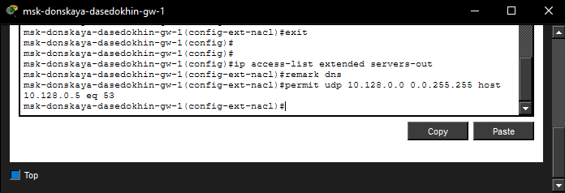
Рисунок 9: Настройка доступа к почтовому серверу
Настройка доступа к DNS-серверу:
msk−donskaya −gw −1#configure terminal
msk−donskaya −gw −1(config)#ip access −list extended servers −out
msk−donskaya −gw −1(config −ext−nacl)#remark dns
msk−donskaya −gw −1(config −ext−nacl)#permit udp 10.128.0.0 0.0.255.255 host 10.128.0.5 eq 53 (рис. 10).
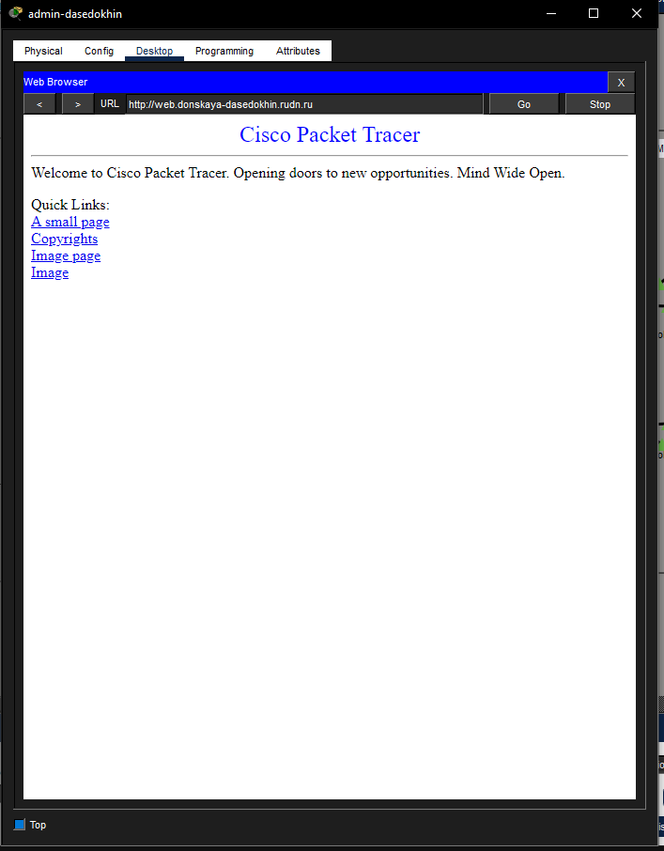
Рисунок 10: Настройка доступа к DNS-серверу
Разрешение icmp-запросов:
msk−donskaya −gw −1#configure terminal
msk−donskaya −gw −1(config)#ip access −list extended servers −out
msk−donskaya −gw −1(config −ext−nacl)#1 permit icmp any any
Здесь демонстрируется явное управление порядком размещения правил — правило разрешения для icmp-запросов добавляется в начало списка контроля доступа. Номера строк правил в списке контроля доступа можно посмотреть с помощью команды
msk−donskaya −gw −1#show access −lists (рис. 11).
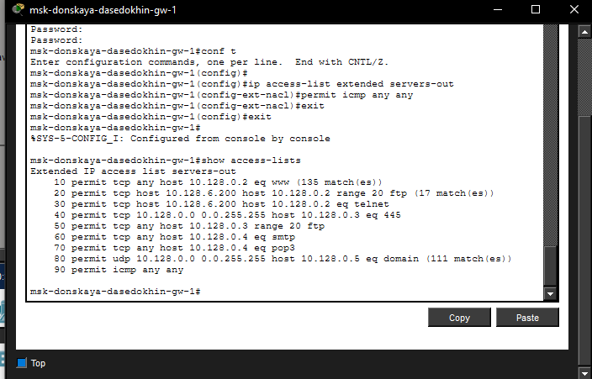
Рисунок 11: Разрешение icmp-запросов
Настройка доступа для сети Other (требуется наложить ограничение на исходящий из сети Other трафик, который по отношению к маршрутизатору msk-donskaya-gw-1 является входящим трафиком):
msk−donskaya −gw −1#configure terminal
msk−donskaya −gw −1(config)#ip access −list extended other −in
msk−donskaya −gw −1(config −ext−nacl)#remark admin
msk−donskaya −gw −1(config −ext−nacl)#permit ip host 10.128.6.200 any
msk−donskaya −gw −1(config −ext−nacl)#exit
msk−donskaya −gw −1(config −subif)#interface f0/0.104
msk−donskaya −gw −1(config −subif)#ip access −group other −in in (рис. 12).
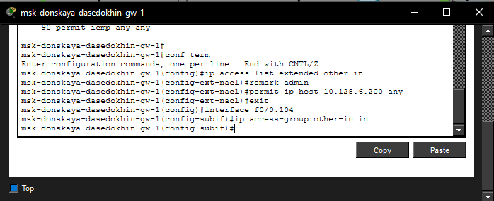
Рисунок 12: Настройка доступа для сети Other
Настройка доступа администратора к сети сетевого оборудования:
msk−donskaya −gw −1#configure terminal
msk−donskaya −gw −1(config)#ip access −list extended management −out
msk−donskaya −gw −1(config −ext−nacl)#remark admin
msk−donskaya −gw −1(config −ext−nacl)#permit ip host 10.128.6.200 10.128.1.0 0.0.0.255
msk−donskaya −gw −1(config −ext−nacl)#exit
msk−donskaya −gw −1(config)#interface f0/0.2
msk−donskaya −gw −1(config −subif)#ip access −group management −out out (рис. 13).
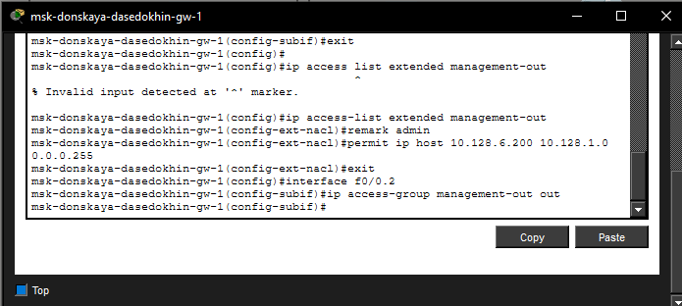
Рисунок 13: Настройка доступа администратора к сети сетевого оборудования

3. Самостоятельная работа
Проверьте корректность установленных правил доступа, попытавшись получить доступ по различным протоколам с разных устройств сети к подсети серверов и подсети сетевого оборудования. (рис. 14).
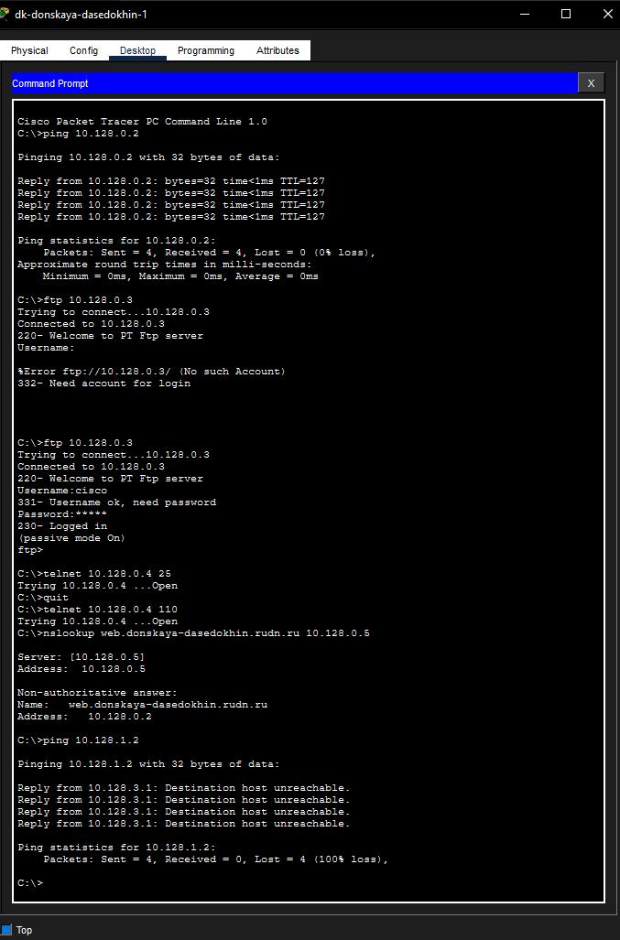
Рисунок 14: Проверка корректности установленных правил доступа
Разрешите администратору из сети Other на Павловской действия, аналогичные действиям администратора сети Other на Донской (рис. 15).
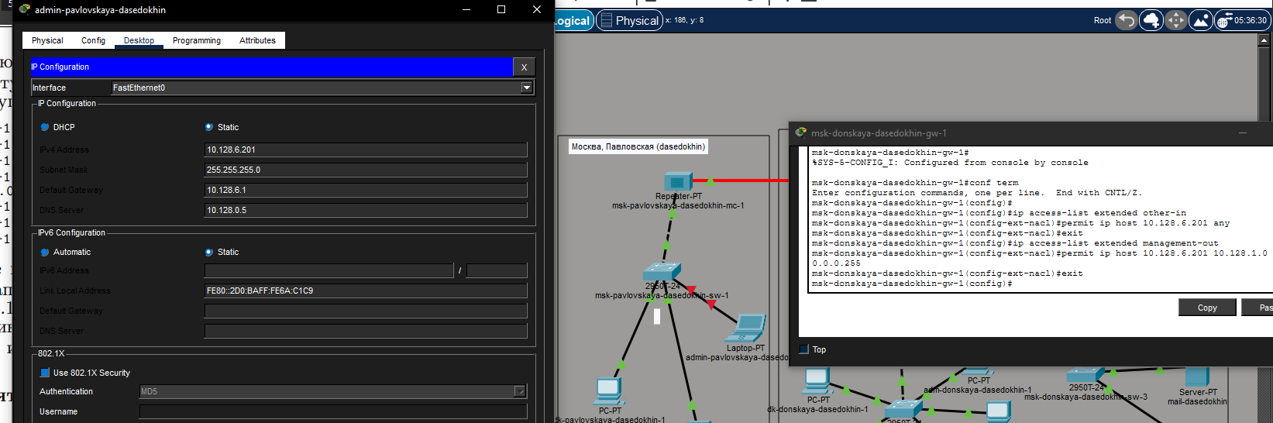
Рисунок 15: Подключение ноутбука для Павловской
Настройка на маршрутизаторе и проверка успешного подключения ноутбука (рис. 16).
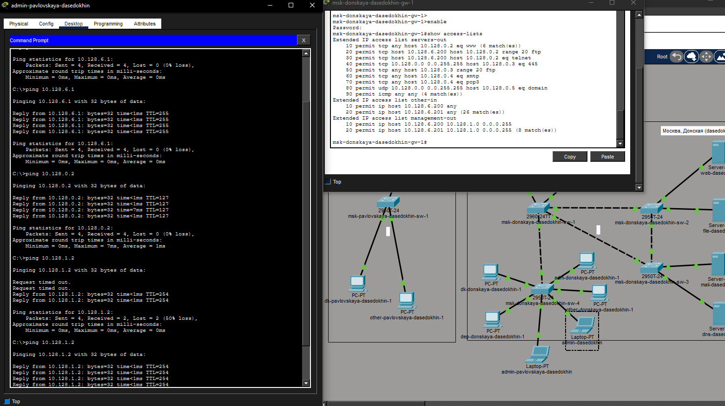
Рисунок 16: Проверка подключения ноутбука
IP конфигурация для admin-pavlovskaya-dasedokhin (рис. 17).
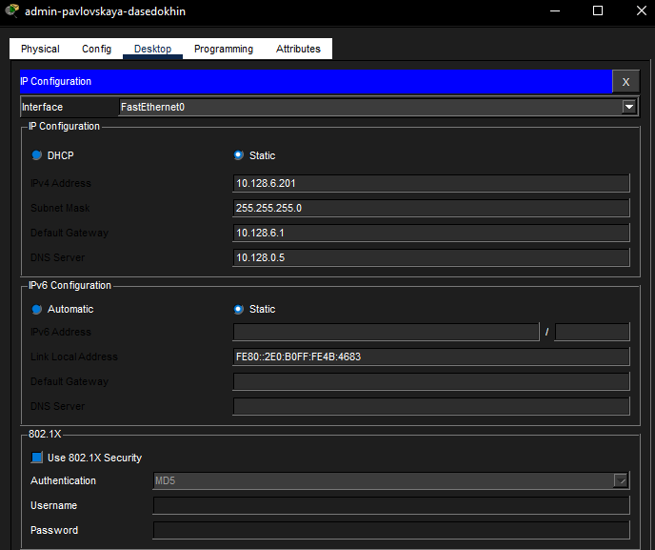
Рисунок 17: Подключение ноутбука для Павловской

4. Контрольные вопросы
1 Как задать действие правила для конкретного протокола? В расширенном ACL действие для конкретного протокола задаётся указанием протокола (tcp, udp, icmp, ip и др.) после команды permit или deny. Пример: permit tcp any host 10.128.0.2 eq 80 — разрешает только TCP-трафик к порту 80.
2 Как задать действие правила сразу для нескольких портов? Используется оператор range, за которым указываются начальный и конечный порты. Пример: permit tcp any host 10.128.0.3 range 20 21 — разрешает доступ к портам 20 и 21 (FTP).
3 Как узнать номер правила в списке прав доступа? С помощью команды show access-lists. В выводе слева от каждого правила отображается его порядковый номер (например, 10, 20, 30).
4 Каким образом можно изменить порядок применения правил в списке контроля доступа? Используя номера строк. Например: ip access-list extended servers-out → затем 15 permit icmp any any — правило будет вставлено между существующими правилами с номерами 10 и 20. Номера можно назначать явно, чтобы управлять порядком.

5. Выводы
Я освоил настройку прав доступа пользователей к ресурсам сети.

